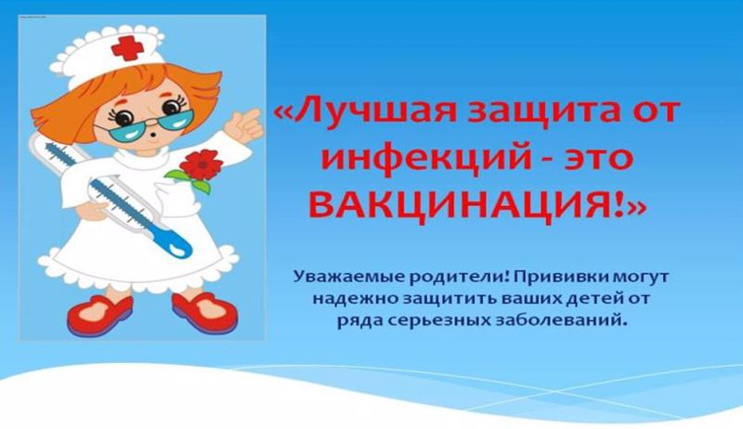

**Памятка для детей и родителей о прививке от туберкулёза**

**Основное средство защиты от туберкулёза — прививка вакциной БЦЖ**. Она проводится в роддоме на 3–7 день жизни ребёнка при отсутствии медицинских противопоказаний. Если ребёнок не был привит в роддоме, прививка проводится в поликлинике после снятия противопоказаний.

* **Иммунитет вырабатывается не ранее, чем через 2 месяца** после прививки, поэтому, если возможен контакт с больным туберкулёзом, на этот срок ребёнка необходимо изолировать.
* **До прививки и на период выработки иммунитета (2 месяца) необходимо ограничить круг взрослых, общающихся с ребёнком** и провести их обследование на туберкулёз (флюорографию).
* **Если ребёнок не привит до 6-месячного возраста**, то важно в 6 месяцев провести ему туберкулиновую пробу Манту и, если она будет положительной, проконсультировать у фтизиатра.
* **У большей части детей иммунитет сохраняется в течение 5–7 лет**, поэтому в возрасте 7 и 14 лет детям с отрицательной реакцией на пробу Манту прививку проводят повторно.
* **Противопоказаниями к прививке против туберкулёза** являются только те состояния ребёнка, при которых повышается риск развития поствакцинальных осложнений. К ним относятся вес ребёнка менее 2000 г, острые проявления любых заболеваний и обострения хронических заболеваний, врождённый первичный иммунодефицит, злокачественные новообразования, применение лучевой терапии и препаратов, снижающих иммунитет.

Более подробную информацию о прививке от туберкулёза можно получить у врача.

